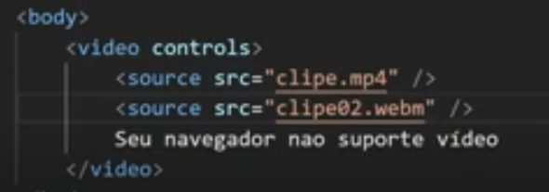

Imagina que nosso navegador não tenha suporte para MP4

Oque estamos fazendo aqui?

Estamos criando uma lista com o mesmo clipe, mas com extensões diferentes.

O primeiro que o navegador conseguir reproduzir ele vai exibir.

Se ele tiver suporte MP4 ele exibe MP4 se não ele vai para o próximo da lista.

track = legenda

.VVT = Arquivos de legenda, aqui colocamos o tempo que vai exibir e sair.

Exemplo

00:00:500 > Ola bilbo

00:00:700 > Ola frodo

Imagina que no filme no momento 00:00:5 vai exibir uma legenda na tela.

Outro exemplo pratico

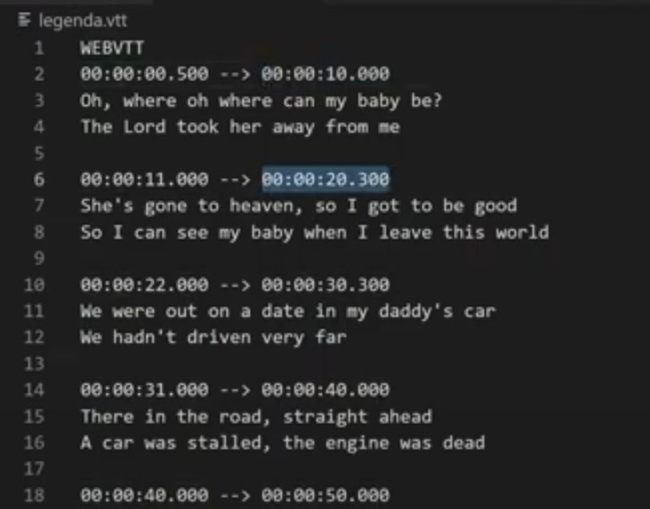

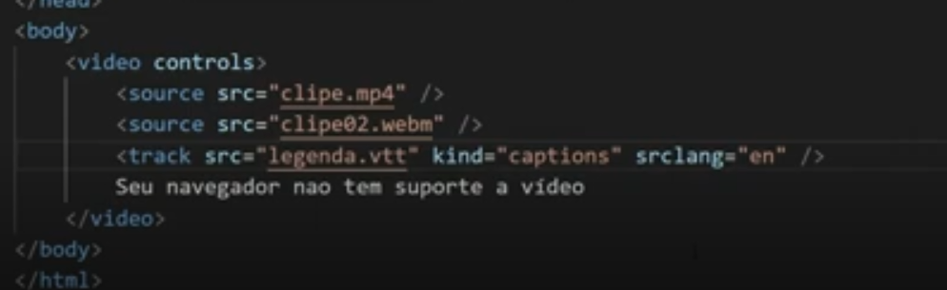

Aqui vamos ter esses 3 atributos

Src nossa legenda

Kind = capítulos do filme

Srclang = linguagem da legenda.

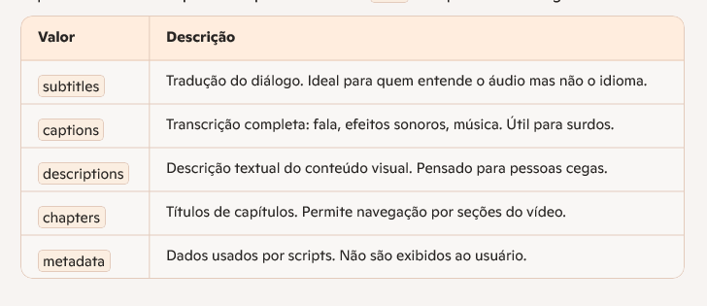

Podemos também ter mais de uma legenda.

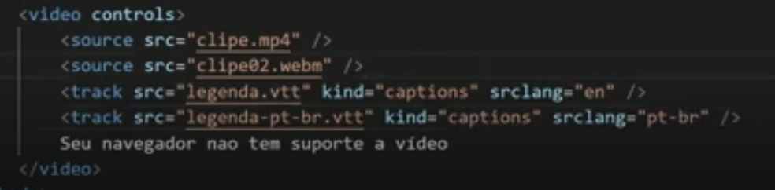

Agora o usuário vai poder escolher qual ele quer exibir.

Podemos também definir qual legenda deve carregar como padrão

